Gestión de Riesgo

Hostal Doña Clarita

**Estudiantes:**

Diego Contreras

Alisson Veas

Agustín Llaña

Jesús Reyes

Matías Quidel

Danilo Ibarra

Índice.

Nombre del Proyecto 2

Introducción. 3

Estrategia del Riesgo. 3

Roles y Responsabilidades. 4

Metodología. 5

Categorías de Riesgo. 5

Tabla RBS. 7

Probabilidad e impacto de los Riesgos. 8

Matriz de probabilidad e impacto de los riesgos 9

Apetito del Riesgo. 10

Seguimiento de riesgos. 10

|  |  |  |  |
| --- | --- | --- | --- |
| Nombre del Proyecto | | Hostal “Doña Clarita” | |
| Líder de Proyecto | | Alisson Veas | |
| Versión | Fecha | Autor | Razón del cambio |
| 1 | 18-08-2022 | Alisson Veas  Diego Contreras | Comienzo de la creación del documento. |
| 2 | 09-2022 | Agustín Llaña  Matías Quidel  Alisson Veas | Versionamiento iteración 2 |

# **Introducción.**

Dentro de los puntos importantes de la planificación de este proyecto, está la tarea de identificar los posibles riesgos que pudieran entorpecer el avance correcto de este. A grandes rasgos podemos identificar las siguientes áreas críticas dentro de la identificación de riesgos:

* Desarrollo de la aplicación.
* Tiempo y metodología.
* Responsabilidades.
* entre otros.

Por esta razón se realizará un análisis de todos los posibles riesgos relevantes que de manera directa podría afectar el desarrollo del proyecto, anticipando propuestas de mitigación y planes de contingencia para evitar o disminuir un posible impacto.

# **Estrategia del Riesgo.**

La gestión de los riesgos toma en consideración los procesos de planificación, identificación y análisis, respuesta a los riesgos existentes y seguimientos de estos. El objetivo es disminuir el impacto que podría tener el proyecto en base a los riesgos.

En base a esto se trabajarán diversos procesos en los cuales se incluirán las estrategias de gestión de riesgo:

* Planificar, enfocar y ejecutar los procesos de gestión de riesgos.
* Identificación de cada riesgo, determinando qué punto o programa podría afectar.
* Una vez identificados, evaluar la probabilidad de que pueda ocurrir y el impacto a provocar para priorizar.
* Tener una cuantificación del efecto que pueda provocar un riesgo.
* Realizar una tabla de opciones para mitigar las amenazas de los riesgos.
* Realizar un seguimiento de cada punto de riesgo identificado y ejecutar planes de contingencia.
* El análisis de los riesgos será visualizado desde el inicio al fin del proyecto, con una revisión constante y se aplicarán actualizaciones si es necesario.
* Esto se aplicará a la totalidad del proyecto.

# **Roles y Responsabilidades.**

|  |  |  |
| --- | --- | --- |
| Roles y Responsabilidades | | |
| Rol | Nombre | Responsabilidades |
| Líder (director del  Proyecto) | Diego Contreras | Encargado de liderar el equipo y tomar decisiones importantes. |
| Líder (director del  Proyecto) | Alisson Veas | seguir órdenes y ayudar en la toma de decisiones |
| Miembro del equipo | Agustín Llaña | seguir órdenes y ayudar en la toma de decisiones |
| Miembro del equipo | Matias Quidel | seguir órdenes y ayudar en la toma de decisiones |
| Miembro del equipo | Jesús Reyes | seguir órdenes y ayudar en la toma de decisiones |
| Miembro del equipo | Danilo Ibarra | seguir órdenes y ayudar en la toma de decisiones |

# **Metodología.**

A continuación, se desplegarán los puntos que serán tomados en cuenta en base a la metodología que se utilizara para mitigar o aplicar plan de contingencia a cada riesgo identificado.

## **Categorías de Riesgo.**

Dentro de los riesgos vinculados al proyecto encontramos las siguientes categorías:

* Interno
* Externo
* Técnico
* Externo Predecible
* Comercial

Cabe resaltar que un gran porcentaje de los riesgos se categorizan en el área técnica. Se presenta a continuación una tabla general con los riesgos identificados, más abajo se anexa el Excel con la información completa.

|  |  |  |
| --- | --- | --- |
| **ID** | **Descripción del Riesgo** | **Tipo de Riesgo** |
| R01 | Mala organización del equipo | Riesgo del Producto/Proyecto |
| R02 | Planificación de tiempo mayor al esperado | Riesgo del Producto/Proyecto |
| R03 | Fallas en los equipos tecnológicos de trabajo | Riesgo del Producto/Proyecto |
| R04 | Falta de conocimiento tecnológico | Riesgo del Producto/Proyecto |
| R05 | Pérdida de un integrante del equipo | Riesgo del proyecto |
| R06 | Pérdida de información del proyecto | Riesgo del producto |
| R07 | Problemas de rendimiento del equipo | Riesgo del proyecto |
| R08 | Falta de seguridad de la información del sistema | Riesgo del producto |
| R09 | Caída de servicios cloud | Riesgo del producto |
| R10 | Falta de recursos | Riesgo del Producto/Proyecto |
| R11 | Falla en el desarrollo de programación | Riesgo del Producto/Proyecto |
| R12 | No se validan los roles de los usuarios | Riesgo del Producto |
| R13 | Ingreso incorrecto de valores de los productos | Riesgo del Producto/Proyecto |
| R14 | Inventario erróneo de disponibilidad de habitaciones | Riesgo del Producto/Proyecto |
| R15 | Pérdida de registro de proveedores | Riesgo del Producto/Proyecto |
| R16 | Registro incorrecto de clientes | Riesgo del Producto/Proyecto |
| R17 | Pérdida de información clientes | Riesgo del Producto/Proyecto |
| R18 | Registro erróneo de facturas | Riesgo del Producto/Proyecto |
| R19 | Pérdida de facturas | Riesgo del Producto/Proyecto |
| R20 | Listado de huéspedes erróneo | Riesgo del Producto/Proyecto |
| R21 | Registro de orden de compra erróneo. | Riesgo del Producto/Proyecto |
| R22 | Pérdida de orden de compra. | Riesgo del Producto/Proyecto |
| R23 | Robo de equipo. | Riesgo del Producto/Proyecto |
| R24 | Incendio de oficina. | Riesgo del Producto/Proyecto |
| R25 | Asignación de permisos errónea. | Riesgo del Producto/Proyecto |
| R26 | Fallo al pre visualizar los informes. | Riesgo del Producto/Proyecto |
| R27 | Caída del portal web. | Riesgo del Producto/Proyecto |
| R28 | Caída de internet. | Riesgo del Producto/Proyecto |
| R29 | Fallo en reserva. | Riesgo del Producto/Proyecto |
| R30 | Desastre natural | Riesgo del Producto/Proyecto |

## **Tabla RBS**.

|  |  |  |
| --- | --- | --- |
| Nivel 0 | Nivel 1 | Nivel 2 |
|  | Comercial | Empresa |
| Externos | Clientes |
| Técnicos | Software |
| Hardware |
| Desarrollo |

## **Probabilidad e impacto de los Riesgos.**

A continuación, se adjuntan categorías de evaluación de probabilidad e impacto:

Probabilidad de que ocurra:

|  |  |  |
| --- | --- | --- |
| Clasificación | Descripción | Categoría |
| Muy Bajo | Improbable que ocurra (1% -10%) | 1 |
| Bajo | Es posible que ocurra (11%-18%) | 2 |
| Medio | Es posible que ocurra en un mediano plazo (10%-33%) | 3 |
| Alto | Es posible que ocurra en un corto plazo (34%-53%) | 4 |
| Muy Alto | Muy probable que ocurra de manera inmediata (54%-90%) | 5 |

Impacto:

|  |  |  |
| --- | --- | --- |
| Clasificación | Descripción | Categoría |
| Muy Bajo | Puede causar muy pequeñas variaciones en el proyecto (1% -10%) | 1 |
| Bajo | Puede causar pequeñas variaciones en el proyecto(11%-18%) | 2 |
| Medio | Puede causar importantes variaciones en el proyecto (10%-33%) | 3 |
| Alto | Puede imposibilitar logros en el proyecto (34%-53%) | 4 |
| Muy Alto | Imposibilita logros en el proyecto y genera pérdidas económicas (54%-90%) | 5 |

## **Matriz de probabilidad e impacto de los riesgos**

|  |
| --- |
| A continuación, se contempla una matriz de riesgo que permite categorizar los riesgos existentes en muy bajo, bajo, medio, alto y muy alto. Los rangos de categorización se distribuyen desde el 0,01% al 0,90%. |

## **Apetito del Riesgo.**

El apetito de riesgo tendrá los márgenes entre 0% y 20%, todos aquellos riesgos clasificados dentro de esos porcentajes serán aceptados por la empresa.

Se presenta a continuación un gráfico representativo del apetito del riesgo definido, con color verde se representa el apetito.

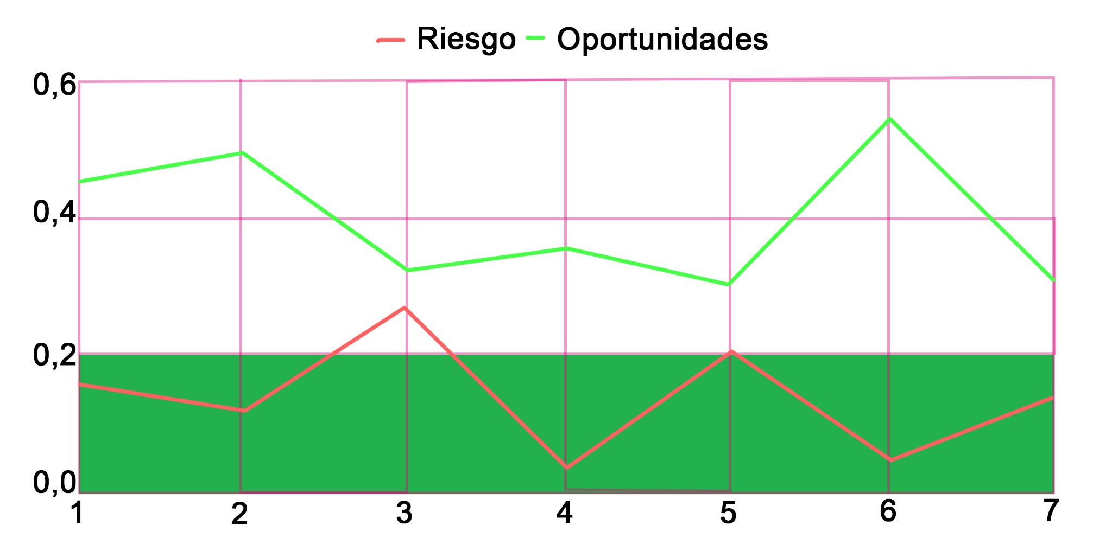

## **Seguimiento de riesgos.**

Para el seguimiento de riesgos es importante generar las siguientes actividades:

* Plan de riesgo: nos permite tener una planificación de los posibles riesgos a ocurrir para generar planes de mitigación y contingencia.
* Registro de riesgo: plantilla que nos permita llevar un listado de los riesgos ocurridos o posibles a ocurrir.
* Análisis de indicadores de riesgo: de esta manera se espera dar una priorización a los riesgos según su probabilidad e impacto.
* Reuniones de evaluación: se evaluarán los riesgos ocurridos y se actualizará la información con nuevos riesgos identificados.
* Actualización de registro de riesgos: actualización de información sobre los riesgos.
* Generar acciones correctivas y preventivas: planes de mitigación y contingencia